Утверждена
Постановлением Администрации
(наименование документа об утверждении, включая
Миллеровского городского поселения
наименования органов государственной власти или
органов местного самоуправления, принявших
решение об утверждении схемы или подписавших соглашение о перераспределении земельных участков)
от ____________________ № _____________________

Схема расположения земельного участка или земельных участков на кадастровом плане территории
Условный номер земельного участка _____________________________
(указывается в случае, если предусматривается образование двух и более земельных участков)
Площадь земельного участка 1705 м2
(указывается проектная площадь образуемого земельного участка, вычисленная с использованием технологических и программных средств, в том числе размещенных на официальном сайте федерального органа исполнительной власти, уполномоченного Правительством Российской Федерации на осуществление государственного кадастрового учета, государственной регистрации прав, ведение Единого государственного реестра недвижимости и предоставление сведений, содержащихся в Едином государственном реестре недвижимости, в информационно-телекоммуникационной сети "Интернет" (далее - официальный сайт), с округлением до 1 квадратного метра. Указанное значение площади земельного участка может быть уточнено при проведении кадастровых работ не более чем на десять процентов)
Обозначение характерных точек границ | Координаты, м  (указываются в случае подготовки схемы расположения земельного участка с использованием технологических и программных средств, в том числе размещенных на официальном сайте. Значения координат, полученные с использованием указанных технологических и программных средств, указываются с округлением до 0,01 метра)
 | X | Y
1 | 2 | 3
1 | 607250.48 | 2251333.61
2 | 607251.83 | 2251347.49
3 | 607251.14 | 2251353.96
4 | 607250.83 | 2251362.59
5 | 607244.79 | 2251362.62
6 | 607245.18 | 2251366.57
7 | 607239.14 | 2251367.26
8 | 607225.32 | 2251369.35
9 | 607200.38 | 2251372.22
10 | 607198.24 | 2251345.84
11 | 607198.21 | 2251338.45
12 | 607238.57 | 2251334.87
1 | 607250.48 | 2251333.61
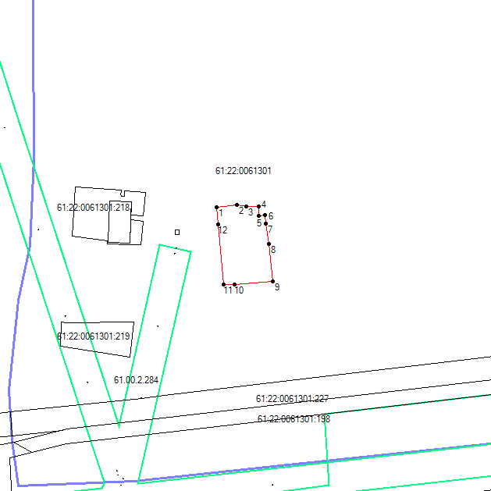Масштаб 1:2000
Условные обозначения
____ | образованная часть границы
●1 | обозначение характерной точки границы

